Буква Ж ,ж. Урок 2. ЗАПОМНИ! Звук [ж] Согласный.
Задание №1.Соедини с буквой Ж только те предметы, названия которых начинаются со звука [ж].
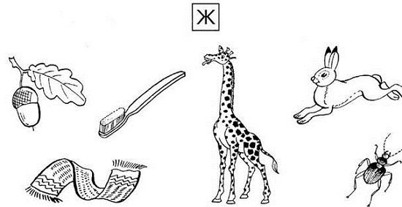
Задание №2. Расставь буквы по порядку в соответствии с цифрами. Запиши их.
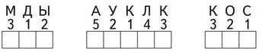
Задание №3. Допиши букву Ж слева. Зачеркни справа букву, отличающуюся от остальных.
Задание №4. Домашнее задание. Обведи букву Ж .
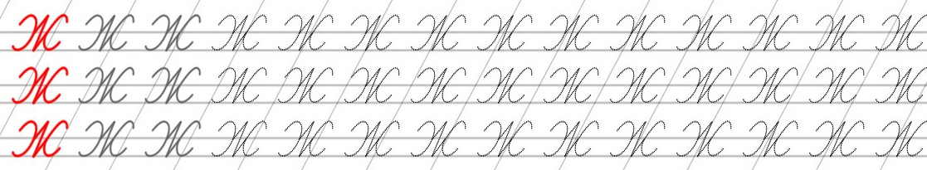
Задание № 5. Определи место звука [ж] в словах.
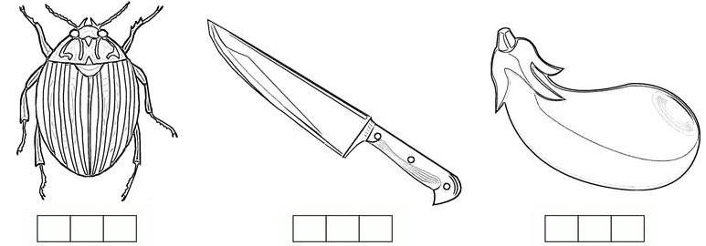
Задание № 6. Домашнее задание. Почитаем вместе.
Жу – ки Жо – ра Жмур - ки Жё – лу - ди
Жа - ба Жан – на Жа – бры Жу – рав - ли
Бе – жит ми – мо ё - жик. Про- ле – те – ли жа – во – рон – ки.

